- 前言
本设计以满足50000用户同时抢红包为目的
- 整体架构
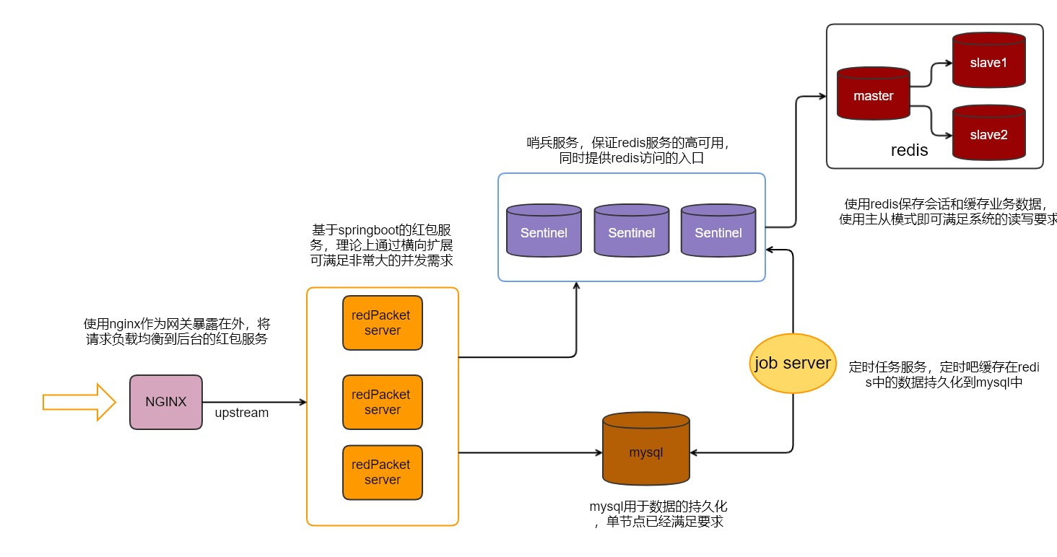

- 后台设计
使用springboot搭建单个红包服务，会话缓存在redis中，理论上通过横向添加服务的方式可以满足非常大的并发要求，满足50000个用户同时抢红包完全没有问题
- 缓存和持久化设计
4.1技术选型和架构
4.1.1使用redis缓存数据，redis读可达到110000次/秒，写可达80000/秒，本系统使用一主2从架构，理论上可支持读330000次/秒、写80000/秒，已可满足系统并发需要
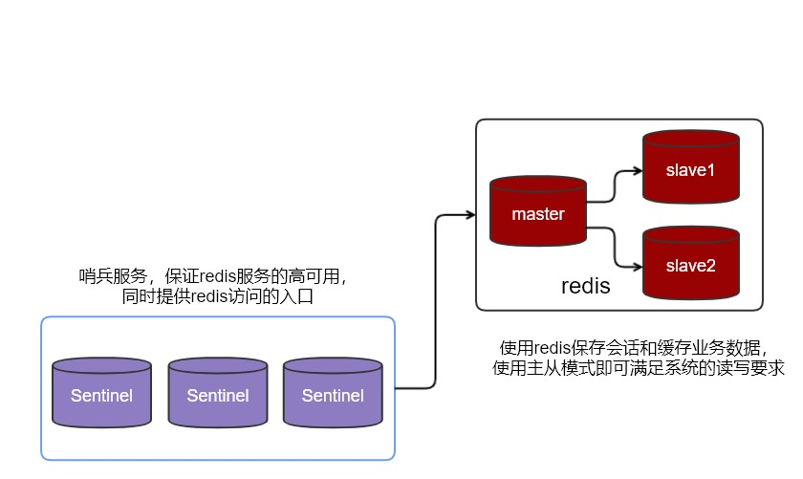
4.1.2 使用mysql来持久化数据
4.2缓存的数据
4.2.1会话
4.2.2红包信息
4.2.3每个人抢到的红包金额（LIST）
4.2.4分布式锁
4.3持久化设计
使用springboot搭建定时任务服务，该服务定时从redis的缓存中把完成状态的红包数据持久化到mysql数据库中
- 发红包接口流程图
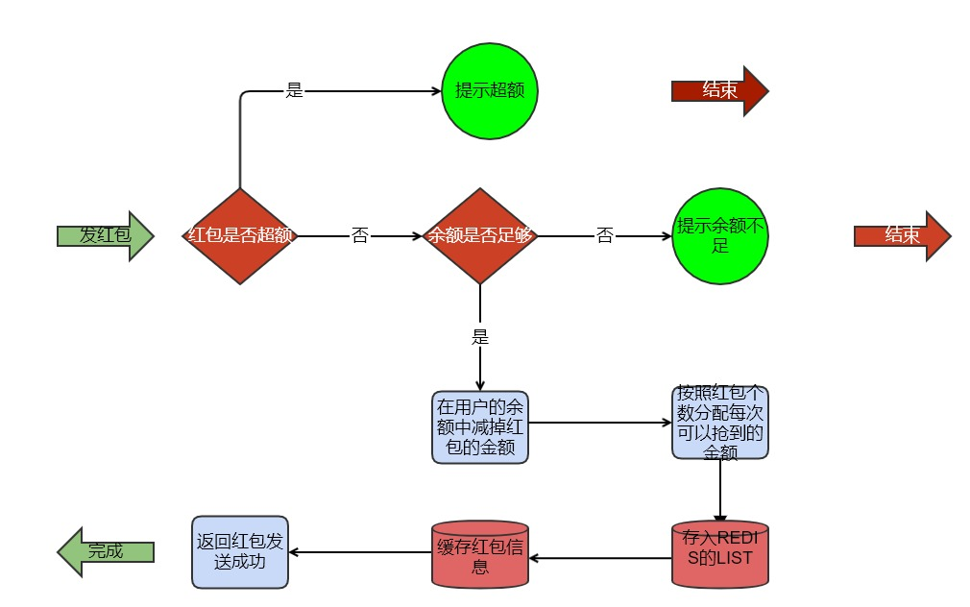
关键点
  - 缓存红包信息到redis
  - 根据发出红包（母红包）的个数提前分配每个红包（子红包）的金额，病存入redis的LIST中
- 抢红包接口流程图
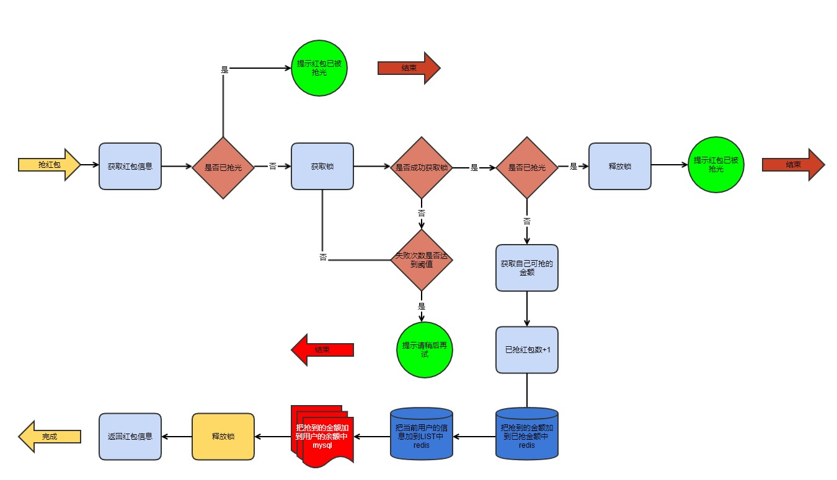
- 消息推送设计
1.消息推送最好是使用NIO框架，可选的有netty，java的socket等
2.可容乃5万人同时抢红包的消息推送框架首选netty
3.前端可直接使用浏览器自带的websocket
4.如果不使用NIO框架，接口的形式也可实现，前端采用轮训的方式接受消息，使用接口推送消息，不过这种方式在实时性和性能上会比使用netty差非常多
